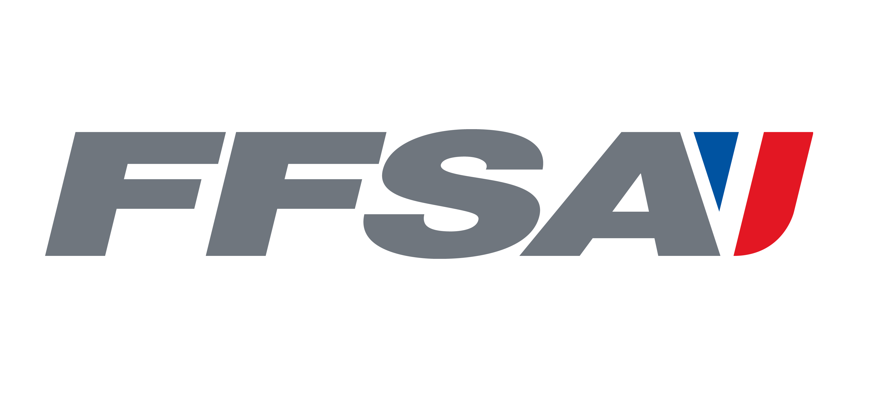
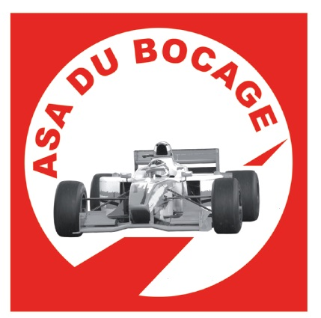

41ème Course de Côte ˂˂ TEURSES ˃˃ - THÈREVAL - AGNEAUX - 10-11-12 mai 2024
CONDITIONS D’ACCREDITATION

L’Association Sportive Automobile du Bocage vous propose deux formules :

PACK PRESSE

Conditions d’obtention :
- Être titulaire d’une carte de presse professionnelle et/ou d’un Laissez Passer Média FFSA ;
- Justifier l’exercice d’une activité professionnelle (hors presse : numéro de Siret, assurance responsabilité civile professionnelle...)
- Fournir au Service Presse une lettre accréditive avec entête individuelle ou de son responsable pour couvrir l’événement.

Ce pack inclut :
- Un accès aux salles de presse durant le déroulement de l’épreuve,
- Un accès aux classements et communiqués de presse,
- Un dossier de presse,
- Un badge,
- Une chasuble Média (verte) - Elle est « individuelle », est délivrée par le Service Presse en échange d’une caution.
Précision : le nombre de chasubles est limité à deux par média représenté

PACK MULTIMEDIA

Ouvert à une personne justifiant une activité à but d’information liée à l’événement. Celle-ci devra fournir impérativement une lettre accréditive avec entête individuelle et/ou de son responsable pour couvrir l’événement.
Ce pack inclut :
- Un accès aux salles de presse durant le déroulement de l’épreuve,
- Un accès aux classements et communiqués de presse,
- Un dossier de presse,
- Un badge.

Toute demande d’accréditation (par mail) doit parvenir au plus tard avant le 06/ 05 / 2024
Au-delà de cette date, celle-ci sera refusée.

Chaque personne désirant une accréditation devra fournir les justificatifs demandés et respecter scrupuleusement les règles de sécurité lors de 41ème Course de Côte ˂˂ TEURSES ˃˃ - THÈREVAL - AGNEAUX – 10-11-12 mai 2024

Aucune accréditation ne sera délivrée pour les photographes commerciaux, vidéastes et sites internet hors médias d’informations générales (excepté accord exceptionnel par écrit de l’organisateur et la FFSA).
Le Comité d’Organisation et le Service Presse se réservent le droit de refuser ou de retirer une accréditation.

Responsable Presse : Mr HUBERT Didier

FORMULAIRE D’ACCREDITATION

Avant toute demande, merci de prendre connaissance du document « conditions d’accréditation » - Toute demande incomplète ou illisible sera refusée.

NOM DU MEDIA

TITRE : ...........................................................................................................................................................
NOM : ............................................................ PRENOM : .............................................................
TEL PORT : ............................................................ MAIL : .............................................................
FONCTION :....................................................................................................................................................

DESIGNATION

1- PRESSE NATIONALE / REGIONALE 5- SITE INTERNET D’INFORMATION
2- PRESSE SPECIALISEE 6- ATTACHE DE PRESSE
3- TELEVISION / RADIO 7- VIDEO
4- AGENCE PHOTO 8- TEAM

PERSONNES A ACCREDITER

NOM : ............................................................ PRENOM : …..................................... …
TEL PORT : ............................................................ MAIL :
FONCTION : ..................................................................................................................................................
N° DE CHASUBLE : …………………………………………
NOM : ............................................................ PRENOM :
TEL PORT : ............................................................ MAIL :
FONCTION : ....................................................................................................................................................
N° DE CHASUBLE : …………………………………………

PACK PRESSE

Je déclare être détenteur :
☐ Carte de presse n°.................... Et/ou ☐ Laissez Pas Média FFSA
☐ Lettre accréditive
☐ Assurance Responsabilité Civile Professionnelle

PACK MULTIMEDIA

Je déclare être détenteur :
☐ Lettre accréditive

MENTIONS OBLIGATOIRES
☐ Je m’engage personnellement par la présente à respecter les consignes de sécurité en vigueur sur l’épreuve.
☐ Je suis informé du caractère nominatif de ma demande et de l’interdiction de céder mon badge et/ou chasuble à un tiers.

DATE : ...............................................LIEU : …................................

SIGNATURE

Document à renvoyer à HUBERT DIDIER didier.hubert19@orange.fr

